## RHLinux环境中安装Gcc环境及Redis数据库

### redis是c语言开发的，安装需要gcc环境。

1. 解压RPM包

[root@linuxopt]# tar xjvf gcc-4.0.1.tar.bz2 (解压后生成源目录/opt/gcc-4.0.1)

1. 创建安装目录

[root@linux opt]# mkdir /usr/local/gcc-4.0.1/

1. 进入安装目标目录

[root@linux opt]# cd /usr/local/gcc-4.0.1/

(这一步很重要，配置安装文件时，需要在目标目录下执行configure命令)

1. 配置安装文件

[root@linux gcc-4.0.1]# /opt/gcc-4.0.1/configure --prefix=/usr/local/gcc-4.0.1/

(这一步非常重要，需要在安装的目标目录下，执行源目录 /opt/gcc-4.0.1/中的configure命令，配置将gcc安装到目标目录/usr/local/gcc-4.0.1/)

1. 编译安装环境

[root@linux gcc-4.0.1]# pwd

[root@linux gcc-4.0.1]# make (在目标目录下执行编译)

6.安装gcc

[root@linux gcc-4.0.1]# pwd

[root@linux gcc-4.0.1]# make install (在目标目录下执行安装)

### Redis的安装

1. 解压软件

tar -zxvf redis-3.0.0.tar.gz

1. 进入redis目录 编译

cd redis-3.0.0

make

1. 安装

make install PREFIX=/usr/local/mysoft/redis

1. 启动 进入安装目录 cd /usr/local/mysoft/redis/bin

./redis-server

1. 设置后台启动

把/root/redis-3.0.0/redis.conf复制到/usr/local/redis/bin目录下

[root@localhost redis-3.0.0]# cp redis.conf /usr/local/redis/bin/

编辑修改配置文件：vim redis.conf

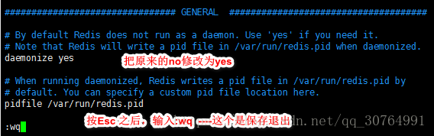

[root@admin bin]# ./redis-server redis.conf    这样就后台启动了

[root@admin bin]# ps aux|grep redis ，看到说明成功了



1. 关闭服务

[root@localhost bin]# ./redis-cli shutdown

### 安装java

1. 安装jdk

yum

1. 配置环境变量

vim /etc/profile 最后位置添加：

export JAVA_HOME=/opt/software/jdk1.8.0_251

export CLASSPATH=.:$JAVA_HOME/lib/dt.jar:$JAVA_HOME/lib/tools.jar

export PATH=$JAVA_HOME/bin:$PATH